HLUW Schüler planen ihre Gemeinde
Wie möchte ich in Zukunft leben, arbeiten, wohnen oder mobil sein – und wie kann das Yspertal der ideale Lebensraum dafür sein? Diesem Thema widmete sich eine Klasse der Höheren Lehranstalt für Umwelt und Wirtschaft Yspertal im Rahmen des Projektes My Life 24/24.

Yspertal – Eine Woche lang waren die Jugendlichen in der Gemeinde unterwegs, um das Yspertal aus neuen Blickwinkeln zu betrachten, Perspektiven zu finden und schließlich Ideen zu formulieren, wie sich der Ort entwickeln könnte, damit er auch in Zukunft noch ein vielseitiger Lebensraum für alle Generationen ist. Fachliche Unterstützung bekamen sie dabei von der Abteilung Raumordnung und Regionalpolitik vom Amt der NÖ Landesregierung.

Mit offenen Augen durch die Gemeinde

Nach einer fachlichen Einführung zu den Themen Raumordnung und Gemeindeentwicklung begaben sich 22 junge Menschen der HLUW Yspertal mit Kamera bewaffnet auf eine Forschungsreise durch die Ortschaft und hielten die aus ihrer Sicht vorhandenen Stärken aber auch Defizite bildlich fest.
Um auch die Sichtweise und Rolle der Gemeinde kennenzulernen, statteten die Jugendlichen dem Bauamt der Marktgemeinde Yspertal einen Besuch ab. Bürgermeister LAbg. Karl Moser und Amtsleiter Alois Schauer erklärten die Aufgaben und Planungsinstrumente der Kommune sehr anschaulich. Schön langsam entwickelte man ein Gespür für Raumstruktur, Siedlungsentwicklung, Mobilitätsformen, Flächenverbrauch, Energieverbrauch und auch wirtschaftliche Aspekte.
Solcherart sensibilisiert wollte man schließlich noch die Sichtweise der Bevölkerung kennenlernen. Im Rahmen von Interviews auf der Straße und in Geschäften erforschte man die Bedürfnisse der Einheimischen.

Wie soll die Zukunft aussehen?

Nun ging es an die Planung. Was braucht es tatsächlich, um in der Gemeinde in Zukunft ein gutes Leben führen zu können? In dieser Phase versuchten die Jugendlichen ihre eigenen Ideen mit den Bedürfnissen anderer Generationen in Einklang zu bringen und sinnvolle Veränderungsmöglichkeiten für die Gemeinde auf einem Plan darzustellen. Wesentlich war dabei, dass es nicht um ein „Wunschkonzert“ für die Gegenwart ging, sondern um Weichenstellungen und sinnvolle Visionen für ein Yspertal der Zukunft.
Schließlich erfolgte die Übergabe der Ideen an die Marktgemeinde Yspertal. Bürgermeister LAbg. Karl Moser bescheinigte den Jugendlichen mit einem Abschluss-Zertifikat ihr Engagement und ihre Expertise in Sachen Raumordnung und zeigte sich beeindruckt von ihren Ideen: „Ich glaube, gerade die Jugend kann mit ihrer Kreativität einen wichtigen Beitrag zur Gemeindeentwicklung liefern. Wir werden gerne auf ihre Vorschläge zurückkommen.“
Erschöpft von einer anstrengenden Woche blieb den Jugendlichen aber vor allem eine wichtige Erkenntnis: „Augen auf, selbst denken und mitreden“, meint Sophie Weinberger aus der 4WKW-Klasse.

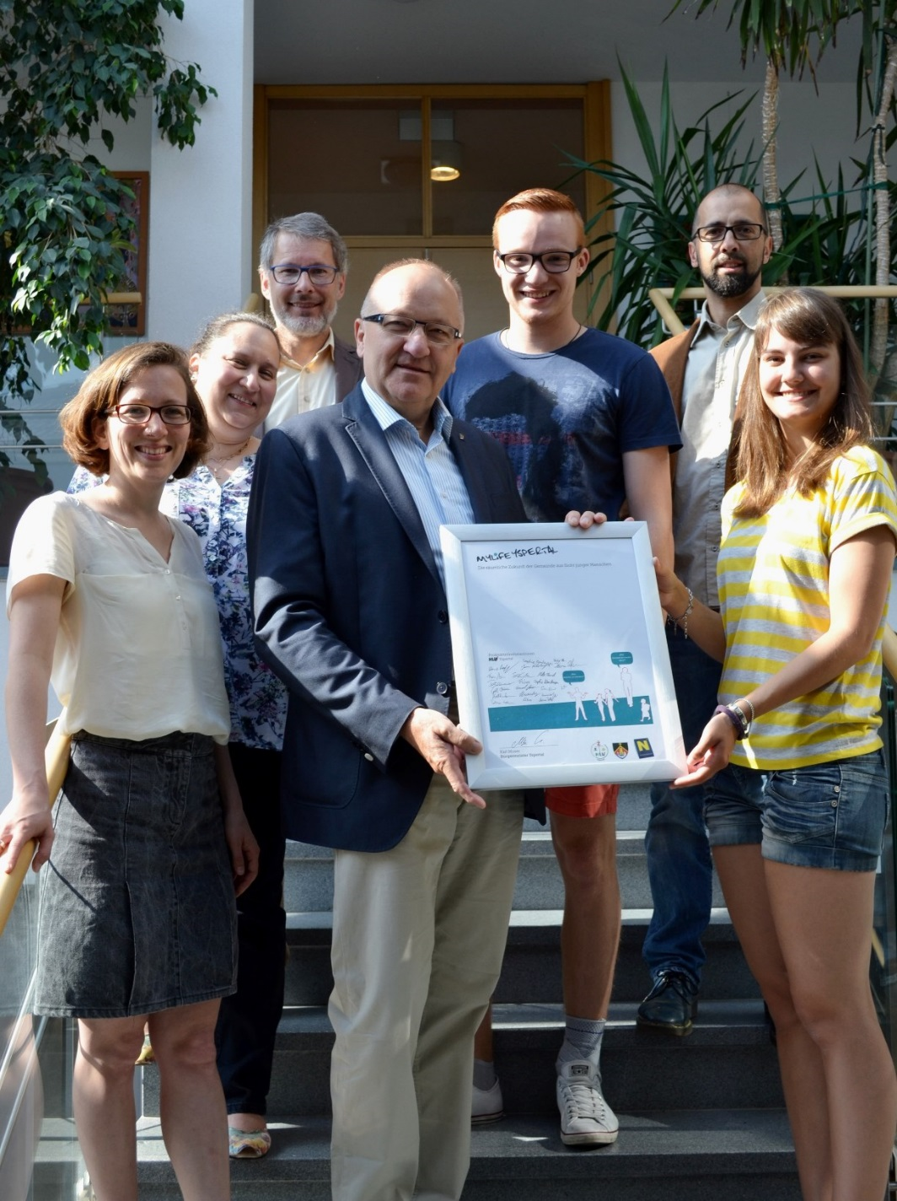

HLUW Schülerinnen und Schüler blicken zuversichtlich in die Zukunft der Marktgemeinde Yspertal! (vlnr) Mag. Irmgard Hitthaler vom Büro PlanSinn, DI Christina Ruland von der RU2, Schulleiterstellvertreter Mag. Peter Trötzmüller, Bürgermeister LAbg. Karl Moser, Manuel Meller, Projektleiter DI Peter Böhm und Klassensprecherin Sophie Weinberger

Anmeldung zum Schulbesuch

110 Neueinsteiger können für das nächste Schuljahr aufgenommen werden. Die HLUW Yspertal im westlichen Niederösterreich ist Klimaschutzpreisträgerschule und Gewinner des Energy Globe 2015. Das Zisterzienserstift Zwettl führt als Schulerhalter auch ein Privatinternat. Der Anteil der Mädchen ist für eine Schule, die unter anderem auch eine umwelttechnische Ausbildung bietet, mit 40 Prozent durchaus beachtlich. Die Anmeldung für den Schulbesuch ist jederzeit möglich. Schnupperschülerinnen und -schüler sind gerne willkommen.
Informationen unter http://www.hluwyspertal.ac.at!

